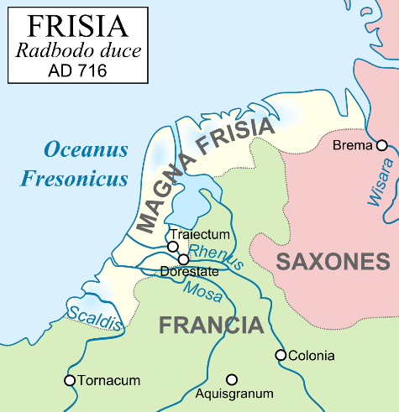
Kaart van Nederland omstreeks het jaar 700
Koning Radboud van Friesland leefde van ongeveer 670-tot719
In zijn tijd trokken priesters door het land om de mensen te bekeren tot het Christendom.
De Friezen wilden dat niet. Zij wilden hun eigen, heidense, godsdienst behouden.
Koning Radboud wil zich laten bekeren, maar beseft plotseling dat zijn voorouders dat niet kunnen, want ze leven niet meer.
Bekijk het filmpje over Koning Radboud.
Klik hieronder op de link
https://www.youtube.com/watch?v=ckWNcwlq2dQ&list=PL-eMgaR_7yQACoKCA3aNy5yHU9cyKNLdz&index=4
Later kwam Bonifatius naar Friesland en ook hij wilde de mensen bekeren.
Bonifatius wil een eikenboom omhakken, maar dit mag niet van de Germanen. Zij aanbidden de boom, omdat hun goden in de boom zitten. Volgens Bonifatius is dit onzin is en hij wil dit bewijzen door de boom om te hakken. Zal het volk meegaan in het geloof van Bonifatius?
Toch loop te niet goed af.
Uiteindelijk werd Bonifatius in Dokkum door de Friezen vermoord.
Bekijk hieronder hoe Bonifatius te werk ging om de mensen te bekeren…..
https://www.youtube.com/watch?v=KJ9VuvyGN-o
